「農場年度盛會」
誠摰邀請愛好攝影的朋友們，一起感受農場四季變換
所帶來的驚喜！
分享您的作品，參加攝影比賽，還有大奬可以拿哦！

住宿優惠價
$2880

住宿優惠：
※農場二人房住宿1晚
※鄉村活力早餐
※四重溪-清泉露天風呂泡湯券2張
※蝶古巴特筆袋DIY體驗券2張
※農場年度入園攝影證一張(每房一張)
※免費參加－日間生態導覽、夜間生態導覽 (行程活動依季節氣候狀況將有所更動)
PS：農場年度入園攝影證使用期限為100年11月1日~101年10月31日止，持證本人可
免費入園，同行者門票可享優惠價75元，園區消費再享九折優惠。
注意事項:
1.住宿專案日期:2011/11/01~2012/10/30
2.作品收件日期：2012年1月1日起至2012年10 月30 日截止(以照片到達為準)
3.假日:週六、暑假期間之週日~週五(每房加價$800)
大假日: 連續假日、暑假期間之週六(每房加價$1200)
※農曆春節及春吶期間不適用(房價另訂)
4.農場屬野外自然生態保護園區，請自備防蚊液、手電筒，勿著涼鞋和短褲。
5.投宿時間為下午3時，退房時間為中午12時。

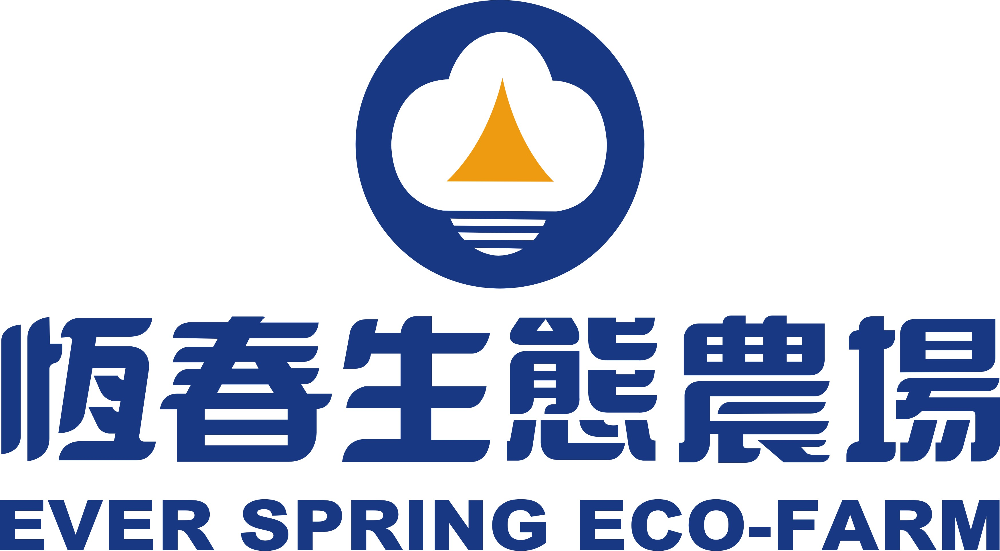
94647屏東縣恆春鎮山腳里山腳路28-5號
TEL：(08) 889-2633 FAX：(08) 889-8683
全年無休e訂房 www.ecofarm.com.tw

